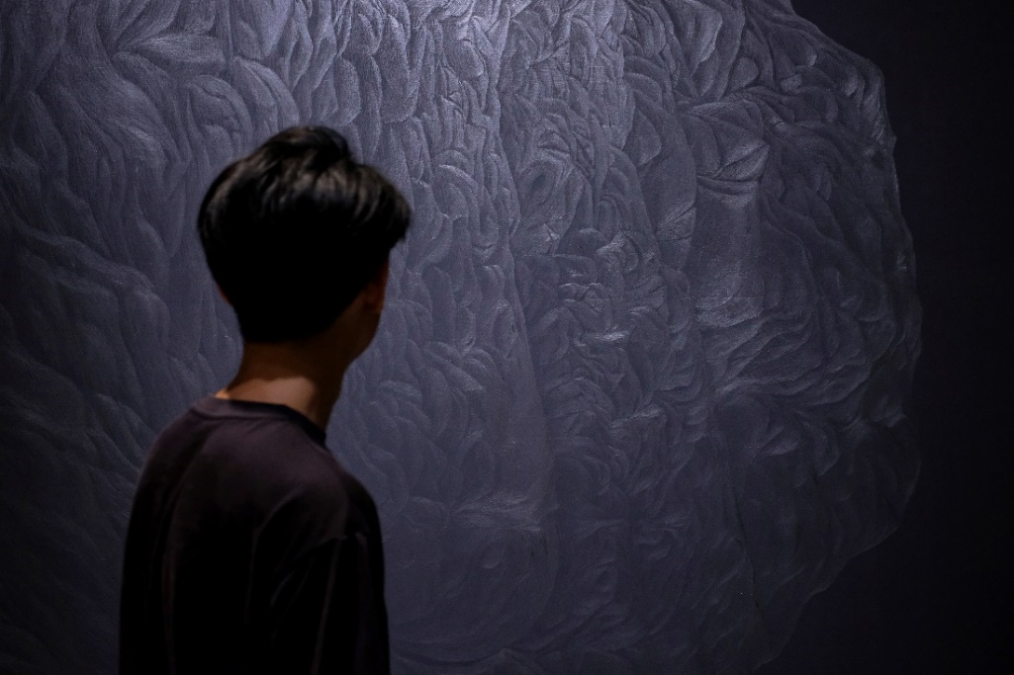

黃立穎

1993年生於彰化，畢業於國立台灣藝術大學美術學系碩士班。黃立穎於2019年榮獲高雄獎及中國信託新銳美術獎，近年來活躍於台北市，不僅受邀參與多場聯展，亦在獲獎同年舉辦了三場個展，為「感實的石頭」分別於台藝大B展間和稻舍USR329展出，以及「241SS新銳藝術計劃」於新竹241藝術空間展出。黃立穎透由直覺以感知從自然而生的石塊，在鉛筆逐步層疊的過程中，以描繪其神秘感與特殊性。

面對奇石，黃立穎「感實性」(truthiness) 的接收，從直觀的觀看中聯想自然。從三維度至二維度的轉化，再藉由媒材屬性與載體特性的逐步建構，以幻化出奇石全新的面貌，成為超現實而神秘的樣態。黃立穎在單一或低彩度的畫面描繪中，運用鉛筆特性所達成的反光效果，反轉過去訓練的素描處理方法，使得光線照射愈加強烈時，反而疊加更多的鉛量。在多角度的觀看下，奇石的狀態將不斷變動。由此，黃立穎在想像與真實之間，以於繪畫平面上組織全新的世界。

個展
2019，「感實的石頭」，台藝大B展間，台北，台灣
2019，「感實的石頭」，稻舍USR329，台北，台灣
2019，「241SS新銳藝術計劃」，新竹241藝術空間，新竹，台灣
聯展
2022，「Art Future」，君悅飯店，台北，台灣
2021，「非常群聚」，VT非常廟，台北，台灣
2021，「對話運動」，台南索卡藝術中心，台南，台灣
2021，「世代切片」，双方藝廊，台北，台灣
2020，「Art Future」，富邦國際會議中心，台北，台灣
2019，「台北藝術博覽會」，世貿一館，台北，台灣
2019，「桃園地景藝術節」，大湳森林公園，桃園，台灣
2019，「當代一年展」，花博爭豔館，台北，台灣
2018，「把香皂握成一條魚」，北側校區聚落，台北，台灣
2017，「雲想藝」，青雲畫廊，台北，台灣
2016，「藝術自由日」，華山文創園區，台北，台灣
2016，「X宇宙的尺度」，空場、九單藝術實踐空間，台北，台灣
2016，「身」，九單藝術實踐空間，台北，台灣
2015，「彩虹、旅人、布白」，九單藝術實踐空間，台北，台灣
2015，「感知維度：精神海洋」，水谷藝術，台北，台灣
2015，「質變．量變」，南海藝廊，台北，台灣
2014，「雜質」，板橋龍山寺文化廣場，台北，台灣
2014，「即興學院」，台北美術館，台北，台灣
獲獎
2022，集保當代藝術賞 優選
2022，2023台南新藝獎
2021，MIT文化部新人獎
2021，新貌獎 評審團獎
2019，高雄獎 入圍
2019，中國信託新銳美術獎 入圍
2017，國立臺灣藝術大學美術學系新秀創作獎

